Universidad Rafael Landívar



Facultad de Ingeniería

Ingeniería Química

Introducción a la Programación - Sección: 4

**SEMANA 4: ACTIVIDAD 1**

Estudiante: Gabriela María Quan Leung

Carné: 1326223

Guatemala, 28 de agosto de 2023

Resultados revueltos:

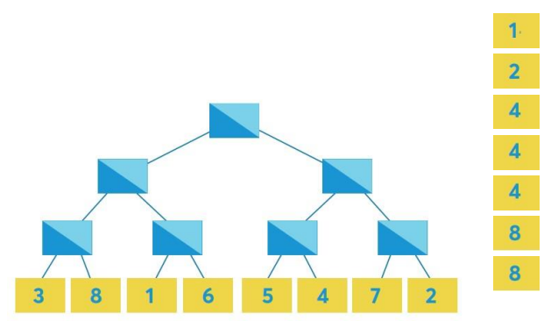

1. En las casillas antes de las amarillas, colocar un número que sea uno que esta antes de las casillas anteriores.
2. Repetir el paso anterior con la siguiente casilla para arriba.
3. Colocar el numero faltante en la ultima casilla que esta hasta arriba.

Solución:

